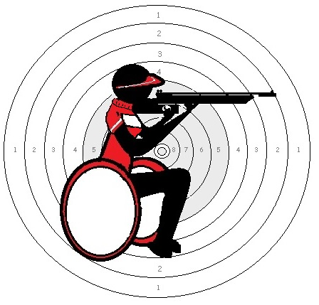
NOLIKUMS

Latvijas 2016.gada IV kārtas noslēgums atklātajā ložu šaušanā invalīdiem ar pneimatiskajiem ieročiem.

2016.gada 7.decembrī

Mērķis un uzdevums:

Sports un sporta aktivitātes ir jāatzīst par vienu no svarīgākajiem integrācijas faktoriem cilvēkiem ar invaliditāti. Popularizēt ložu šaušanas sporta veidu un aktivizēt šaušanas sporta nodarbības invalīdu vidū, noskaidrot labākos šāvējus republikā.

Sacensību laiks, vieta un vadība:

Sacensības notiks 07.12.2016. Tukuma šautuvē, Melnezera ielā 1, sacensību sākums pulkst.10⁰⁰. Plānots, ka sacensības notiks vienu reizi divos mēnešos, jāseko mājas lapai www.AtklataSausana.1s.lv, Ugunslīnijas tiesnesis, punktu skaitīšanas tiesnesis, sekretāre: Zigfrīds Markainis, Mareks Jansons, Lauris Strautmanis.

Sacensību dalībnieki:

Sacensībās var piedalīties: Invalīdi, invalīdi no sporta klubiem un invalīdu biedrību biedri.

Programma (ar pneimatiskajim ieročiem - kalibrs .177 (4.5 mm)) :

Šaušana ar pneimatisko šauteni, šauj ar atklāto tēmekli. Vingrinājums PŠ-20 distance 10 m, piešaude 6 šāvieni, 20 ieskaites šāvieni, laiks 30 min., mērķis Nr.8, šaušana brīvā izvēlē (no rokas vai atbalsta). Nepieciešamības gadījumā atļauts izmantot asistentu - mērķu mainīšanai, ieroču pielādēšanai.
Šaušana ar pneimatisko pistoli. Vingrinājums PP – 20, distance 10 m, piešaude 6 šāvieni, 20 ieskaites šāvieni, laiks 30 min., mērķis Nr. 9. Ratiņkrēslos vingrinājumu izpilda no ratiņiem ar izstieptu roku pārējie stāvus.

Vērtējums:

Ja piedalās vingrinājumā vismaz trīs dalībnieki (-ces) PP un PŠ kategorijā, tad tiks vērtēti vīrieši un sievietes atsevišķi. Tiks skaitīti trīs gada rezultāti – gada pēdējais rezultāts un divi labākie punktu rezultāti par visu gadu. Vienāda rezultāta gadījumā, tiks skaitīti divi labākie kārtas rezultāti (neņemot vērā sliktāko rezultātu).

Apbalvošana:

Uzvarētājus un godalgoto vietu ieguvējus, atsevišķi vīriešus un sievietes, apbalvo ar medaļām un diplomiem.

Dalībnieku pieteikšanās:
Pa e-pastu – atklata.sausana@inbox.lv, mob.tel.26999502 Margita. Rakstiskie pieteikumi starta vietā – 7.decenbrī līdz pulkst.9⁴⁰ (ja būs dalībnieku vietas).
Par savu veselības stāvokli ir atbildīgi paši dalībnieki.
Ieročus, patronas un citu personīgo inventāru nodrošina dalībnieks pats, vai kolektīvs, kuru sportists pārstāv.
Par dalību sacensībās - no 1,- EUR (mērķiem, apbalvošanai un pateicībai).
Šajās sacensības tiks godalgoti labākie sportisti. Kopā pasēdēšana un apspriešana par nākamo gadu.
Mūs nodrošina ar telpām: Tukuma novada Dome un Tukuma sporta skolas šautuve.
Biedrība "LĪDZVĒRTĪBA", Reģ.nr.40008230240

